
桂林理工大学
Guilin University of Technology

本科毕业设计(论文)
开题报告（含文献综述）

学 院： 信息科学与工程学院
所属教研室： 物联网工程教研室
课题名称： 基于web的物联网连接管
理云平台设计与实现
专业(方向)： 物联网工程
班 级： 14-1班 学号：3140758130
学 生： 廖健松
指导教师： 王政锋 职称： 讲师
开题日期： 2018年1月17日

一、毕业设计（论文）选题的目的和意义。[ ⑴ 课题名称；⑵ 有关的研究方向的历史、现状和发展情况分析；⑶ 前人在本选题研究领域中的工作成果简述]
1. 课题名称：
物联网联接管理平台的设计与实现

2. 研究目标与意义
（1）总体目标
搭建一个开放的物联网连接管理平台，实现物联网设备能够基于MQTT协议与平台进行双向通信，物联网设备向平台发送统一格式（JSON）的数据。平台负责管理分析节点上报的数据，与此同时，通过web的形式实现对设备的可视化管理和物联网数据的实时监控。提供丰富的API，为物联网业务的构建提供数据支持。
（2）研究意义
随着物联网产业的蓬勃发展，越来越多的物联网设备被研发生产出来。根据前瞻产业研究院提供的数据显示，仅从2015年来看，与物联网相连的新连接数量将增长40%，有5.74亿个新连接将发生在嵌入式系统、传感器、仪器、汽车、控制器、摄影机、可穿戴电子装置等领域。估计到2020年，全球将有超过250亿台系统/装置联网，而同时间联网的人类用户总数量则约为44亿。
传统的智能硬件大多在同一个局域网内进行通信，若需要跨网进行通信、控制，就需要互联网服务器进行中转。对于传统的中小型硬件制造商和一些物联网产品的开发商，困扰其发展的问题主要有：一是接入设备的类型复杂多样，要适配多种协议，加剧了开发难度。二是由于缺乏互联网开发的资源和人才，若是自建物联网平台，不仅成本高昂，开发周期也很长，还要担心后期平台的维护。对于行业来说也进一步加剧了物联网数据和应用的孤岛化和碎片化。三是企业要兼顾上游的软硬件供应商和下游物联网应用的开拓，投入太大。
面对如此庞大的物联网接入设备和物联网行业的发展痛点，所以十分有必要搭建这样一个物联网云平台，对下能够快速接入硬件设备，对数据进行收集。对上能够提供敏捷的物联网数据服务。这样硬件制造商可以专注于设备的研发生产不必担心与物联网应用开发者的对接问题。物联网应用开发者也不需担心与设备连接管理的问题，专注于利用平台提供的数据去开展物联网应用。物联网连接管理平台的构建可以有效降低物联网产品开发成本，提升开发效率，促进物联网产业的快速健康发展。

3. 相关技术的历史、现状和发展情况分析
物联网云平台处于物联网四个逻辑层（感知层、网络层、平台层、应用层）中平台层，是软硬件结合的枢纽。一方面要实现对低层海量接入设备和数据的管理分析，另一方面要对业务层提供统一的接口和数据支撑，赋能上层的物联网应用 。
随着物联网平台的不断发展，又细分出了更多的领域，可以根据其功能结构细分为CMP、DMP、AEP和BAP等四个类型的物联网平台。
CMP(Connectivity Management Platform)为连接管理平台。一般运用于运营商网络上，具体来说连接的是物联网SIM卡。该平台可以实现对物联网连接配置和故障管理、保证终端联网通道稳定、网络资源用量管理、连接资费管理、账单管理、套餐变更等。
DMP(Device Management Platform)是设备管理平台。主要对物联网终端进行远程监控、设置调整、软件升级、故障排查等一系列等功能。并通过提供开放的API调用接口帮助客户进行系统的集成在整套端到端M2M设备管理解决方案中，整体报价收费。可以认为DMP主要面向设备的开、关、停等基本状态的控制，或实时的物联网设备警告等不涉及物联网上层应用场景的设备管理。
AEP(ApplicationEnablementPlatform)是上层的业务使能平台，该逻辑层是结合了上层的应用场景，为开发者提供成套应用开发工具(SDK)、中间件、数据存储、业务逻辑引擎、第三方API接口等功能。可将其理解为结合应用场景的系统开发平台。随着企业在行业中对业务经验、所涉及技术的持续积累，平台的竞争力将逐渐从连接能力转移到平台的多场景化的业务能力。
BAP(BusinessAnalyticsPlatform)可被称为业务分析平台，该逻辑层包含大数据服务和机器学习两个主要功能。将汇集在云平台的数据进行分析、处理，并将其可视化。而机器学习是将沉淀在平台上结构化和非结构化数据进行训练，形成具有预测性的、认知的、或复杂的业务分析逻辑。而未来，机器学习必然将向人工智能过度。

4. 前人在本选题研究领域中的工作成果简述
2014年底和2015年是物联网云平台创业的风口。根据鲸准数据显示，这段时间内共有21家该领域企业成立。下面作者就一些在业内影响力较大的企业做一些简单的阐述：
2013年机智云率先在国内物联网云服务平台1.0，是国内较大型的物联网开发云平台主要为开发者提供物联网设备的自助开发工具、后台技术服务、设备远程操控管理等技术服务。到2016年底，机智云物联网云平台已经迭代到4.0版。
2014年11月中国移动子公司中移物联网正式发布了物联网开放平台—OneNet。OneNET平台提供设备全生命周期管理相关工具，帮助个人、企业快速实现大规模设备的云端管理；开放第三方API接口，推进个性化应用系统构建；提供定制化“和物”APP，加速个性化智能应用生成。
2015年华为公司基于物联网和云计算，凭借其强大的电信设备制造能力，正式发布了OceanConnect物联网云平台，旨在通过自身的技术优势，打造一个开放的物联网生态环境。
2016年7月，百度在2016“风云际会”百度云计算战略发布会上正式发布了旗下的智能物联网平台—天工。天工是一站式全托管的物联网云平台，通过天工轻松安全的将海量设备连接至云端，并在云端进行设备的管理，设备数据的处理计算、存储，可视化的展示与分析。
相比于国内，国外的物联网云平台建设更早一些。成立于2015的亚马逊的物联网应用平台AWS IOT一款托管的云平台，并声称使互联设备可以轻松安全地与云应用程序及其他设备交互。。此外还有微软的Azure IoT , Azure IoT 中心是一项完全托管的服务，可在数百万个 IoT 设备和一个解决方案后端之间实现安全可靠的双向通信。提供可靠的设备到云和云到设备的大规模消息传送；使用每个设备的安全凭据和访问控制来实现安全通信；可广泛监视设备连接性和设备标识管理事件；IBM也推出了自己的物联网云平台IBM Watson IoT，提供全面管理的云托管服务，旨在简化并从 IoT 设备中获得价值。商业的数据分析是该平台最显著的特征，可以通过基于云的服务实现扩展，具备丰富的分析能力， 可以提供新锐洞察，帮助企业实现创新和转型。

二、设计或论文主要内容和重点，预期达到的目标及拟解决的主要问题和解决问题的思路。（此部分为重点阐述内容）
1. 研究（设计）内容
本平台是一个负责对接入的物联网设备进行管理和数据分析的平台。根据各个模块所处的位置以及关系的紧密性，本文将分为三个部分数据采集和命令下发部分、数据管理与服务部分和web平台三个部分进行阐述。本物联网连接管理平台架构示意图如下：
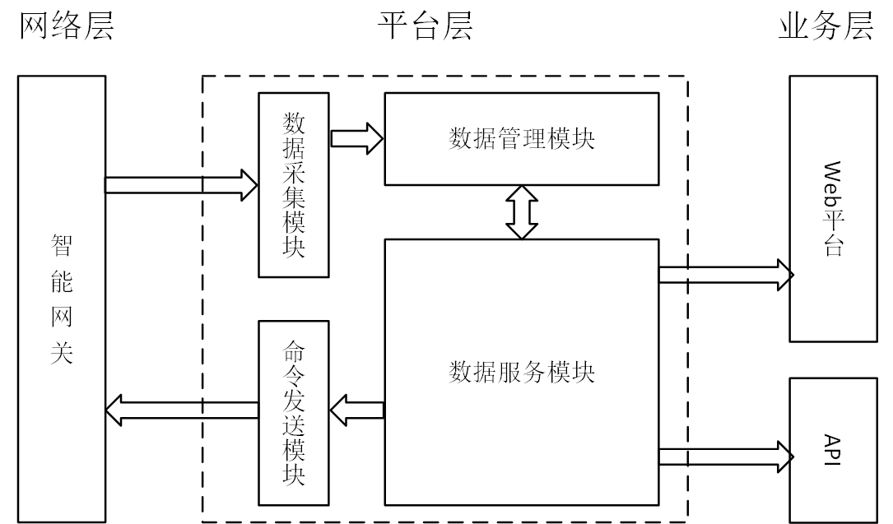
图2-1 物联网连接管理平台架构示意图

（1）数据采集和命令下发部分
由于数据采集模块和命令下发模块都是基于MQTT的服务器Mosquitto之上与网关进行对接，联系十分紧密，所以划分为同一部分。数据采集模块首先要对接入设备进行鉴权，鉴权通过后收集传感器借由网关上传的数据包，然后进行解包提取数据。然后写入Nosql数据库Redis中。命令接收模块接收数据服务模块（详见下一小节）的命令，然后将命令进行打包发送给网关，再由网关寻址找到物联网设备传达命令。基本结构图如下:
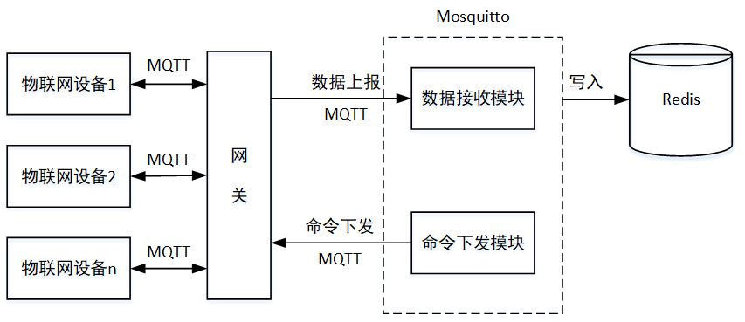
图2-2 数据接收模块及命令下发模块结构图

（2）数据管理和服务部分
这一部分是整个系统的核心部分，主要对数据进行清洗提炼、分析运算、存储管理和按需分发。
数据管理模块将采用mysql关系型数据库对数据进行长期的保存，搭配Redis非关系型数据库提升系统的高并发能力，优化系统服务能力。
数据服务模块主要由web服务器和服务器端脚本语言构建而成。数据服务模块将根据程序对数据进行处理，决断系统的操作。对内，它将根据预定义好的算法和规则对数据进行整理，自动对物联网设备下发命令并触发报警功能。对外，数据服务模块提供一系列Restful风格的API，为物联网业务赋能。
（3）web平台部分
Web平台是用户获取设备信息和管理设备的窗口，是整个系统的重点。主要包含产品概况、设备管理、数据管理、规则引擎等子模块。详细功能模块如下图所示：

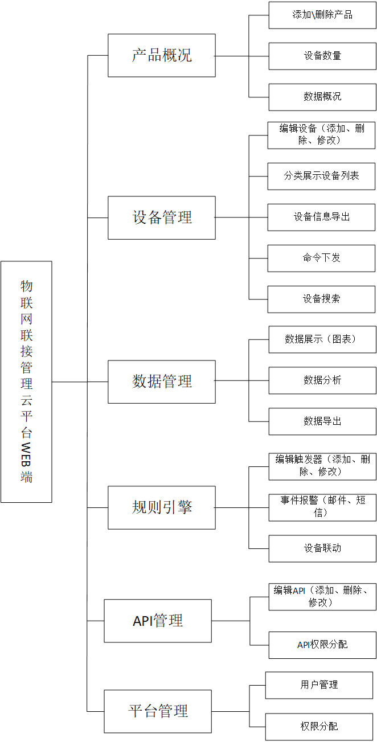
图2-3 web平台功能示意图
2. 重点研究内容
（1）MQTT协议在网关和云服务器之间的实现
实现物联网设备到云服务器之间的双向通信是构建整个平台的基础，本文要重点研究如何在网关和云服务器之间实现MQTT协议。
（2）开放API的设计
数据接口是物联网连接管理平台与其他平台对接的桥梁，是数据传输的管道。接口的设计要适应物联网产品需求，提供可定制的数据，降低数据冗余。本文要重点研究基于RESTful风格的开放API的设计，在减低开发难度，提高系统可拓展性的同时保证数据的安全。
（3）设备的实时监控和管理
与传统的web开发不同，物联网更加讲究数据的实时性。本文将重点研究在MQTT和websocket等全双工传输协议的基础之上，在web端提供一个简洁易用的页面，实现对设备的实时监控和命令下发。

3. 预期达到的目标
（1）利用PC模拟网关与平台进行基于mqtt的双向通通信，平台能正确收到网关数据。
（2）平台能通过输入命令的方式远程控制节点（模拟）。
（3）触发器简单易用，自动实现设备联动，设备出现异常可以通过邮件通知用户。
（4）web平台界面整洁大方，可读性好。
（5）API文档祥尽，调用正常。

4. 拟解决的主要问题
（1）设备提交的数据格式问题
相对于传统的互联网接入设备如手机、电脑、平板，接入物联网云平台的设备更加复杂多样，使用的传输协议也各不相同，由此就会产生的数据类型不统一的问题。所以要着重解决数据类型不统一的问题，例如统一采用json数据。
（2）如何利用mqtt实现双向通信
另外一点，物联网设备之间的通信是双向的，在采集数据的同时，也能够对节点下发命令。传统的HTTP协议都是“一问一答”的形式，由客户端主动发起连接，并不适合物联网场景。综合现有的通讯协议，IBM公司开发的MQTT协议非常适合物联网长连接、低开销、双向通信的要求。本系统要解决如何用PHP语言实现MQTT协议。

（3）浏览器实现实时监控设备
如上文所述，传统的HTTP协议都是 “一问一答”的形式。要实现在web端对物联网设备和数据进行实时的监控依靠传统HTTP协议是很难实现的，本系统决定采用 websocket技术，实现web平台实时展现数据。所以要着重解决websocket在服务端和browser端的实现问题。
（4）规则引擎的设计实现
最后一个比较大的难点就是规则引擎（触发器）的设计问题。要实现不同设备之间的联动和相互协作以及事件报警，服务器端要保证对数据的实时监听和判断，web平台也要提供一个简单易用的规则配置器。所以要重点研究规则引擎的设计。

5.解决问题的思路
（1）解决数据格式统一的问题的思路
目前数据格式不统一主要是由于接入平台的要求不统一导致的。参考当前主流的数据格式XML和json，json数据更为简单，开销小。在本平台的实现中，设备的接入数据必须统一采用json格式的数据。
（2）解决PHP实现mqtt协议的思路
MQTT协议的实现要求要有客户端和代理，作者广泛浏览了当前开源的mqtt代理，决定采用目前最为流行的mqtt代理mosquitto。Mosquitto拥有多种开发语言的API，其中有针对PHP的mosquitto-php拓展。作者拟采用mosquitto-php实现mqtt协议。
（3）解决浏览器实现实时监控设备问题的思路
要解决这一问题的关键是要熟练使用websocket技术，实现服务器端websocket和浏览器端的完美配合。同时，为了更为直观地展现数据的变化趋势，本文决定采用目前较为流行的HighCharts绘图框架，将数据以图标的形式展现出来。
（4）规则引擎的设计实现
规则引擎的实现难点在于对数据的实时监听和判断。本文初步打算在数据采集模块完成对数据的判断，即每当有新的数据进来时，就立即利用制定好的规则进行判断，进而决定是否触发事件报警。

三、研究方案：[ ⑴ 技术方案（有关方法、技术路线、技术措施）；⑵ 实施方案所需的条件（技术条件、试验条件等）]
1.研究方法
逻辑代码编写，同步开展单元测试、组装测试、系统测试
2.总体技术方案
2.1总体思路
首先用户需要在平台进行注册并设置一个秘钥用于接入的设备鉴权。然后设备携带秘钥通过网关接入云平台，若是鉴权通过，连接管理平台的数据接收模块会将数据写入redis数据库中，redis会定期将数据出入mysql数据库中，释放占用系统内存。数据服务模块会对数据进行分析，若是添加了触发器则根据分析结果判断是否触发事件然后进行设备的联动或报警。若是web端发起请求，则实时将设备状况和数据展现给web端。若是开发者调用了API，平台将调用数据服务模块，根据用户的需求到数据管理模块提取数据并按照用户期望的数据格式返回给客户端。
2.2 平台总体架构设计
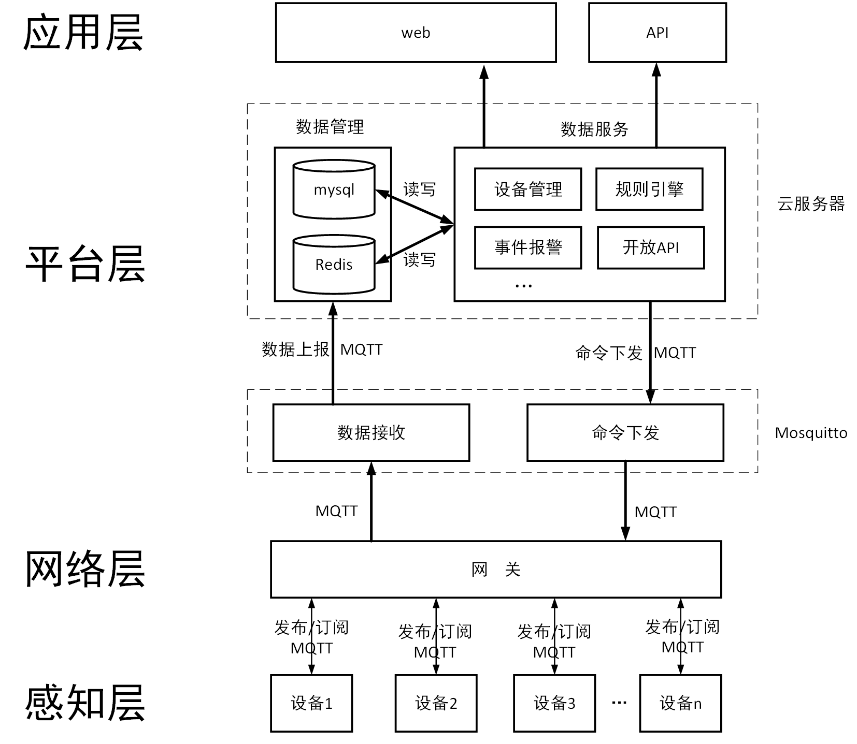
图3-1 平台总体架构设计示意图
3. 技术路线
本平台的实现将会根据总体架构设计图从底层实现的开始，逐步向上推进。
首先是解决网关接入云服务器的技术问题，本文会寻求目前较为成熟的mqtt实现技术，完成设备基于mqtt协议的接入。
其次是实现数据采集和管理，本文将充分参考目前主流物联网云平台的数据管理模式，选取适合自身情况的技术模式。
最后解决是web端人机交互的问题。目前web技术发展也非常成熟，相关案例十分丰富，本平台的实现会追随最新的web技术，以求提供良好的用户体验。
4. 所需要的条件
（1）操作系统：window 10 64位、CentOS6.8 64位
（2）开发工具：PHPstorm、Putty、WinSCP
（3）开发框架：ThinkPHP5、GatewayWorker
（4）服务器：阿里云ECS、Nginx、Mosquitto
（5）数据库：Mysql、Redis
（6）浏览器：Google Chrome

四、主要参考文献目录
[1]周超,陈建辉,骆绍烨.物联网环境下HTTP与MQTT通讯协议比较探究[J].莆田学院学报,2017,24(05):57-60.
[2]王熙.物联网平台发展进入井喷期 产业链迎机遇[J].通信世界,2017(26):49.
[3]王正伟.王正伟:运营商强势入局,物联网平台走向何方?[J].物联网技术,2017,7(09):6.
[4].中国联通发布物联网新一代连接管理平台[J].当代兵团,2017(15):72.
[5]刘启诚.物联网进入规模化阶段 平台成发展关键[J].通信世界,2017(18):30.
[6]罗松,贾雪琴,李文强.全球物联网平台发展情况研究[J].现代电信科技,2017,47(03):1-6+12.
[7]刘琰.物联网云平台将成为产业生态的核心[J].现代电信科技,2017,47(03):47-50.
[8]孙忠祥. 基于设备云平台的智能农业温室大棚远程监控系统的实现[D].哈尔滨理工大学,2017.
[9]陆晓钧.面向电信运营商的物联网平台架构[J].现代电信科技,2016,46(04):51-55.
[10]刘峰,陈朴,贾军营.WebSocket与MQTT在Web即时通信系统中的应用[J].计算机系统应用,2016,25(05):28-33.
[11]袁小杰. 基于云计算的物联网开放平台设计与实现[D].浙江工业大学,2015.
[12]谢杨. 基于云计算的现代农业物联网监控系统[D].西南交通大学,2015.
[13]刘复新. 基于云计算的物联网数据通用处理平台的研究与实现[D].华中师范大学,2015.
[14]顾亚文. 基于MQTT协议的通用智能家居系统设计与实现[D].西安电子科技大学,2014.
[15]田玉博. 现代牧场物联网云平台的后台搭建[D].内蒙古大学,2014.
[16]杨桄. 基于互联网服务器架构的物联网平台研究[D].北京邮电大学,2014.
[17]黄明亮. 物联网开放平台的研究与设计[D].中国海洋大学,2013.
[18]耿盼盼. 通用物联网数据采集与分析平台的研究与实现[D].中国海洋大学,2013.
[19]苑敏.物联网与云计算的融合——物联网云的构建[J].中国新通信,2013,15(03):10-11.
[20]赵钧.构建基于云计算的物联网运营平台[J].电信科学,2010,26(06):48-52.
五、毕业设计（论文）工作进度计划。（必须包含一定工作量的计算机知识综合应用环节）
1.开题论证阶段。 2018年1月4日~3月7日
2.分析、研究、设计、实施、报告编写阶段。 2018年3月7日~5月8日。
3.论文编辑修改，指导、教师评阅，论文打印、提交资料装袋
2018年5月9日~6月1日。

4. 答辩、总结阶段。 2018年5月25日~6月15日。

六、指导教师审核意见

指导教师签字：
年 月 日
七、开题答辩结论和审核意见

教研室主任签字：
年 月 日

